

UNIVERSIDAD NACIONAL AUTONOMA DE MÉXICO
FACULTAD DE INGENIERIA
DIVISIÓN DE INGENIERIA ELECTRICA
INGENIERIA EN COMPUTACIÓN
COMPUTACIÓN GRÁFICA e INTERACCIÓN HUMANO COMPUTADORA

Nombre de la práctica: Iluminación 1

Nombre de la alumna: Muñoz San Agustin Victoria Monserrat
N° de Cuenta: 320094187
GRUPO DE LABORATORIO: 09
GRUPO DE TEORÍA: 04

SEMESTRE 2027-1
FECHA DE ENTREGA LÍMITE: 19/10/2026

CALIFICACIÓN: ________
Contenido
Objetivo 3
Desarrollo 3
Resultados 11
Conclusiones 15
Referencia 16

Introducción
En el desarrollo de gráficos por computadora en 3D, la simulación realista de materiales y la interacción de la luz con las superficies tridimensionales son aspectos fundamentales para lograr una representación visual convincente. Mediante el uso de modelos de iluminación clásica como Phong o Blinn-Phong, es posible calcular componentes de luz ambiental, difusa y especular que dotan de relieve y volumen a los objetos geométricos. Asimismo, la carga de modelos complejos mediante librerías como Assimp y la aplicación de texturas mapeadas en coordenadas UV permiten enriquecer la geometría básica con detalles fotorrealistas de alta fidelidad, transformando mallas opacas en superficies con acabados visuales precisos.
Para complementar este realismo, los motores gráficos modernos implementan sistemas de múltiples fuentes de luz que interactúan de manera simultánea en el espacio virtual. Al calcular la contribución de varias lámparas independientes mediante sombreadores de fragmentos (fragment shaders), las intensidades lumínicas se suman de forma aditiva sobre los píxeles de la superficie, permitiendo simular escenarios dinámicos donde las luces se cruzan y potencian mutuamente. Esto, combinado con el control interactivo en tiempo real mediante callbacks de teclado y transformaciones matriciales con GLM, consolida las bases técnicas necesarias para la construcción de entornos interactivos y simulaciones tridimensionales avanzadas.

Objetivo
En esta práctica se implementó un sistema de iluminación y texturizado en un entorno de gráficos tridimensionales utilizando OpenGL y GLSL, con la finalidad de comprender y aplicar los principios fundamentales del sombreado de modelos 3D. El propósito principal consistió en integrar la carga de un modelo geométrico texturizado junto con múltiples fuentes de luz móviles para analizar su comportamiento físico y matemático en tiempo real. Esto se llevó a cabo mediante el diseño y la programación de shaders en lenguaje GLSL combinados con la lógica de control en C++, estructurando arreglos de luces cuyas contribuciones lumínicas se acumulan de manera aditiva sobre la superficie del objeto. Con ello, se logró visualizar de forma práctica cómo interactúan los vectores de normal, vista e incidencia lumínica, optimizando la fidelidad visual y el dinamismo interactivo de la escena gráfica.

Desarrollo
- Configuración del proyecto
Primero se descarga el zip correspondiente de la practica y se extrae los archivos, para luego pegar el cpp:
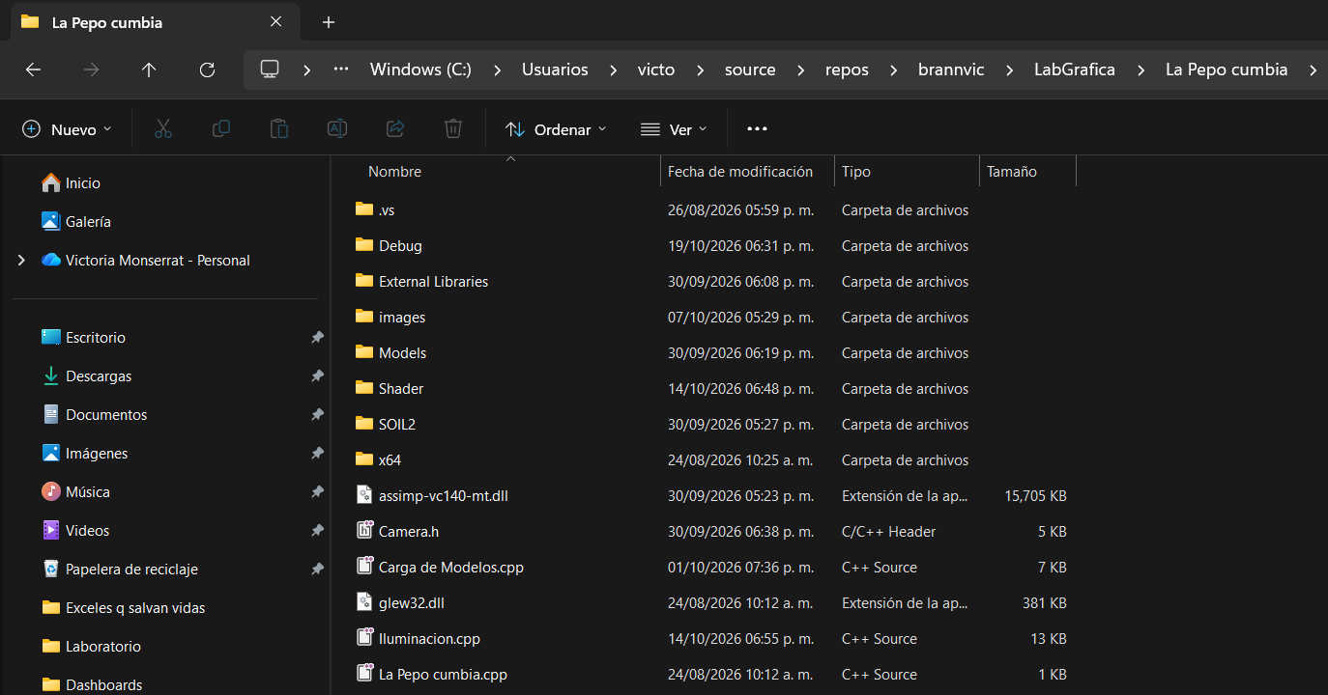
Y pegar los shaders a usar:
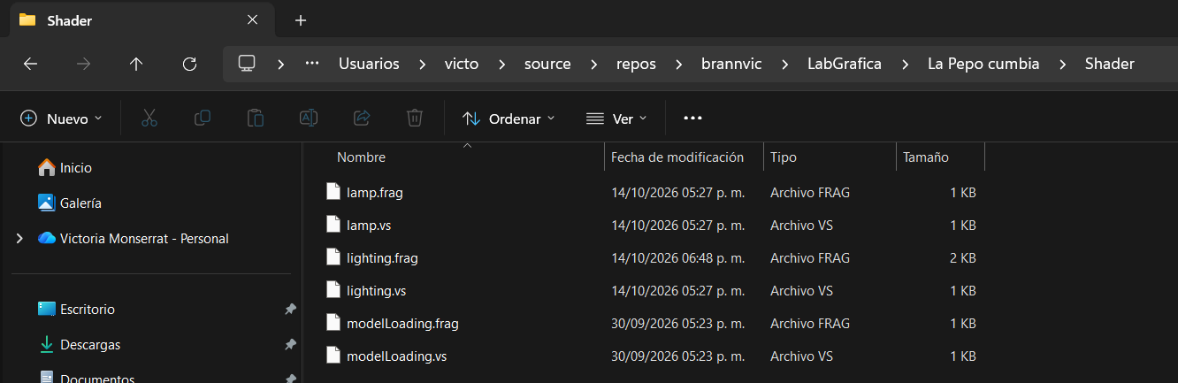
Finalmente en la solución borramos el anterior cpp y en archivos de origen agregamos el elemento existente “Iluminación.cpp”:
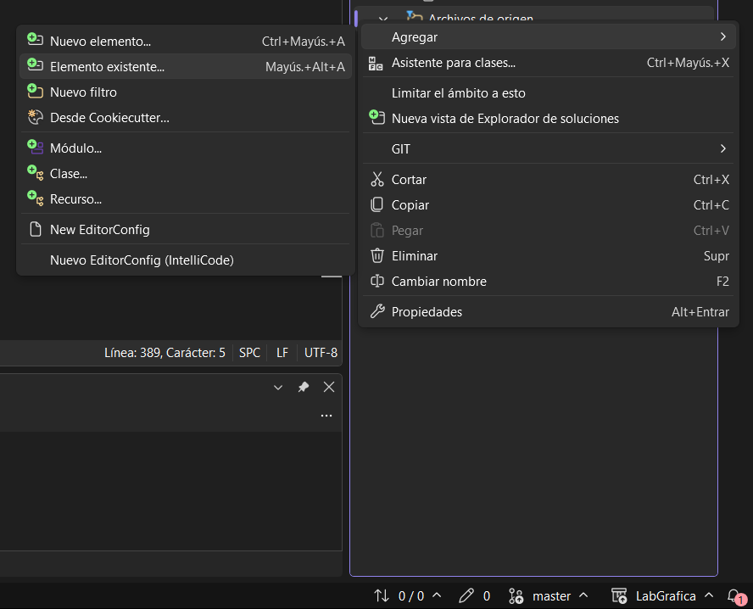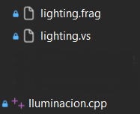
- Iluminacion.cpp
  - Inclusión de Librerías, Variables Globales y Prototipos de Funciones
En esta sección preliminar del código se declaran las librerías necesarias para el manejo de contextos gráficos (GLFW, GLEW), operaciones matemáticas con vectores y matrices (GLM), procesamiento de imágenes y texturas (SOIL2, stb_image), así como las clases personalizadas para la gestión de modelos tridimensionales (Model), sombreadores (Shader) y el control de la perspectiva visual (Camera). Asimismo, se definen las dimensiones de la ventana, los prototipos de las funciones de entrada y las variables globales que almacenan las posiciones iniciales y los desplazamientos dinámicos de las dos fuentes de luz:
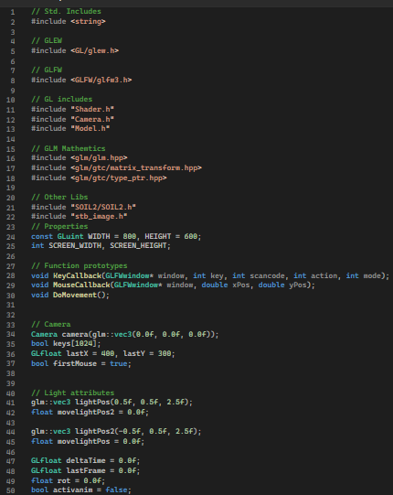
  - Inicialización del Entorno y Creación de la Ventana
En esta etapa inicial se configura el contexto de OpenGL mediante GLFW, estableciendo la versión 3.3 bajo el perfil core, desactivando el cambio de tamaño de ventana y creando la ventana principal de 800X600 píxeles. Asimismo, se inicializa GLEW para habilitar el manejo de extensiones y funciones modernas de OpenGL, configurando el viewport y activando la prueba de profundidad (GL_DEPTH_TEST) para asegurar el correcto ordenamiento visual de las caras del modelo 3D.
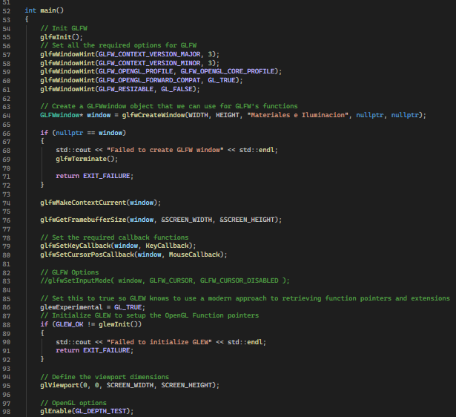
  - Carga de Shaders, Modelos tridimensionales y Texturas
Se compilan los tres programas de sombreado utilizados en la práctica: el shader general de carga de modelos, el shader específico para las lámparas y el shader de iluminación con soporte multi-luz. Posteriormente, se carga el archivo geométrico del objeto tridimensional ("RedDog") mediante la clase Model y se procesa la textura de mapeo (Texture_albedo.jpg) invirtiendo el eje vertical (stbi_set_flip_vertically_on_load) y generando los mipmaps correspondientes para optimizar el muestreo de color.
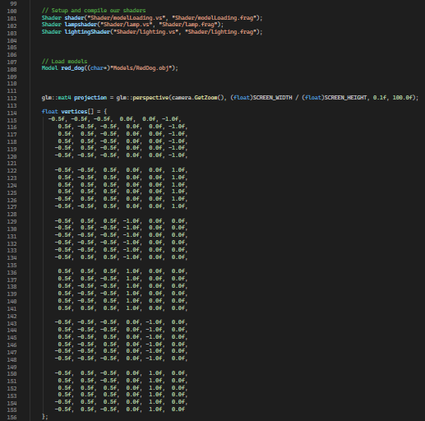
  - Configuración de Geometría, VBO y VAO
Se define un arreglo estático de vértices (vértices) que contiene tanto las coordenadas espaciales (x, y, z) como los vectores normales (nx, ny, nz) de un cubo básico. Esta geometría se almacena en la tarjeta gráfica utilizando un Objeto de Arreglo de Vértices (VAO) y un Objeto de Búfer de Vértices (VBO), configurando los punteros de atributos para que el pipeline gráfico distinga entre las posiciones y las normales de los vértices.
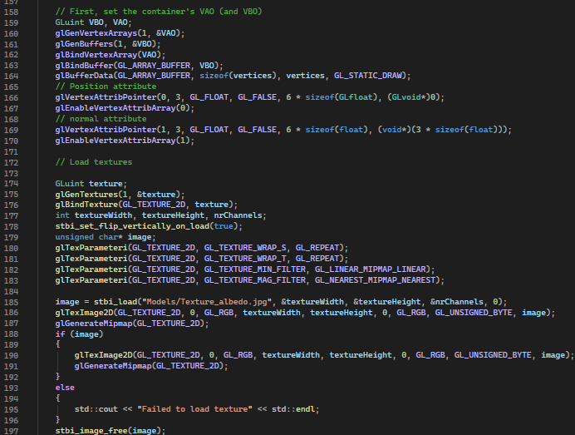
  - Bucle Principal de Renderizado y Actualización de Uniformes
Dentro del ciclo de ejecución (while), se calcula el tiempo transcurrido por fotograma (deltaTime), se procesan los eventos de entrada y se limpia el búfer de color y profundidad. Posteriormente, se activa el shader de iluminación (lightingShader) y se envían a la tarjeta gráfica las posiciones actualizadas de ambas fuentes de luz, las propiedades del material, la posición de la cámara y las matrices de transformación (Projection, View, Model).
En este mismo bucle se dibuja el modelo escalado del perro y, utilizando el shader de lámparas (lampshader), se renderizan dos cubos pequeños en las coordenadas de las fuentes lumínicas para indicar visualmente su posición en la escena.
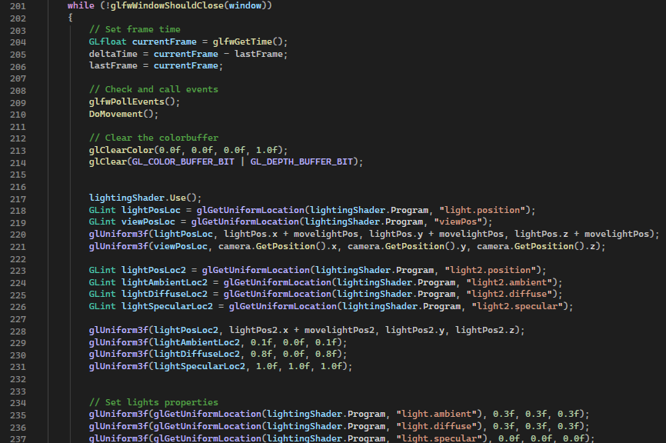
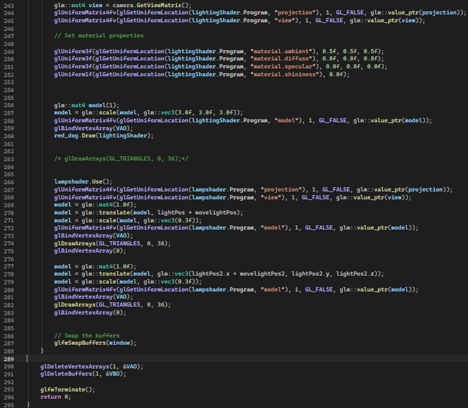
  - Gestión de Entradas y Movimiento (Teclado y Ratón)
El programa implementa funciones de callback para capturar las interacciones del usuario en tiempo real. La función KeyCallback detecta cuando se presionan teclas específicas para cerrar la ventana (ESC) o modificar de manera independiente los desplazamientos de las luces (O/L para la primera luz, y U/J para la segunda luz). Por su parte, MouseCallback procesa el movimiento del cursor para rotar libremente la perspectiva de la cámara en el entorno tridimensional.
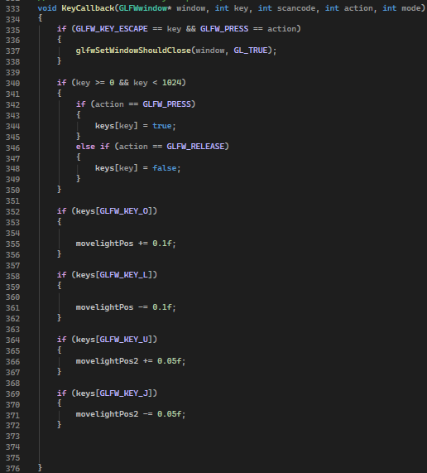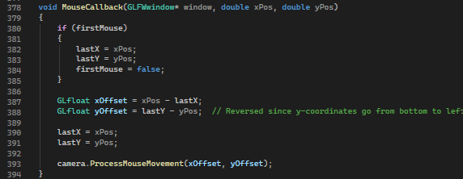
- lightning.vs
El vertex shader se encarga de transformar las coordenadas locales de los vértices del modelo al espacio de la pantalla mediante las matrices de proyección, vista y modelo (MVP). También calcula la posición de los fragmentos en el espacio mundial (FragPos) y ajusta el vector normal utilizando la matriz normal para evitar deformaciones ante escalados no uniformes:
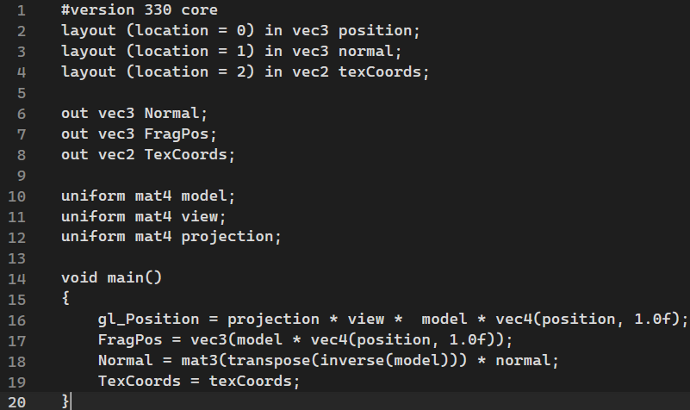
- lightning.frag
El fragment shader procesa de forma independiente la contribución lumínica de dos fuentes de luz distintas basándose en el modelo de iluminación de Phong (componentes ambientales, difusa y especular). Para evitar que el color del objeto se sature o pierda sus detalles, el resultado acumulado de ambas luces se multiplica directamente por el color muestreado de la textura del modelo (texture_diffuse):
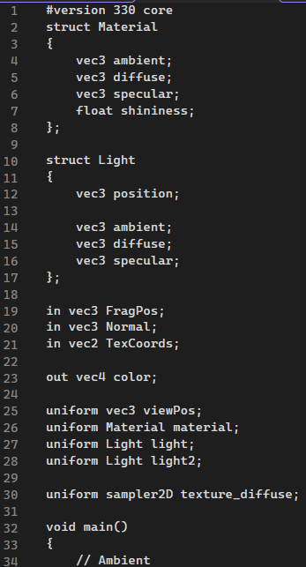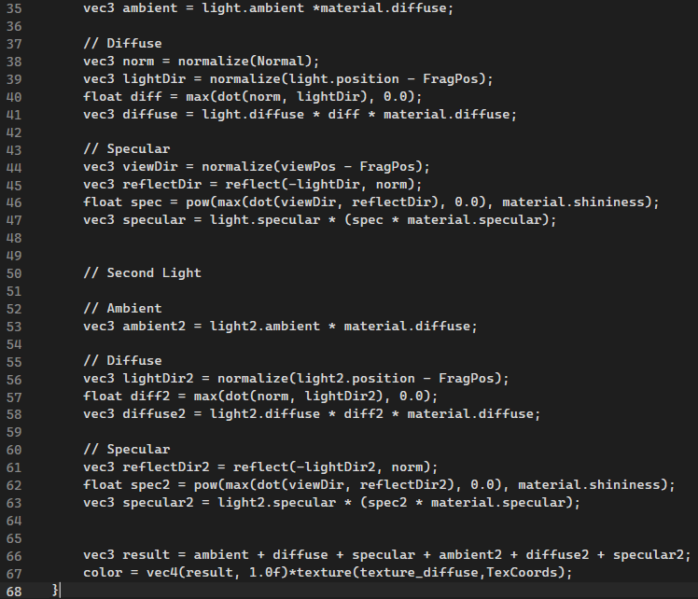

Resultados
- Pura compilación
En esta primera fase se verificó la correcta configuración del entorno de desarrollo, la compilación sin errores de los programas de sombreado (shaders) y la inicialización limpia de la ventana gráfica mediante GLFW y GLEW. La ejecución muestra la ventana base preparada para recibir las matrices de transformación y los búferes de geometría.
Salida esperada: Inicialización correcta del contexto de OpenGL y renderizado de la ventana vacía con el color de limpieza configurado.
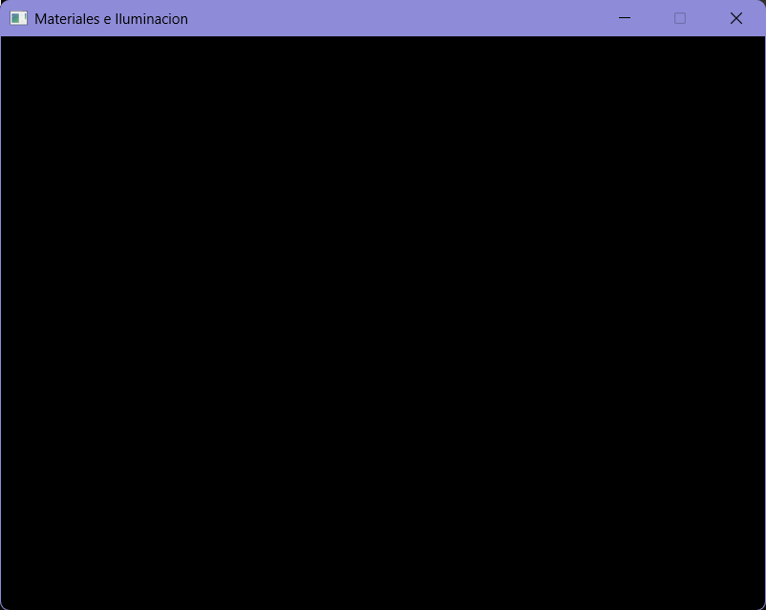
- Dándole valores al cubo
Posteriormente, se implementó y renderizó la geometría básica de un cubo tridimensional utilizando los buffers de vértices (VAO/VBO) y aplicando los cálculos iniciales de iluminación de Phong (componentes ambiental y difusa). Esto permitió comprobar el funcionamiento de las matrices de proyección, vista y modelo (MVP).
Salida esperada: Visualización de una figura geométrica primitiva interactuando con una fuente de luz puntual en el espacio virtual.
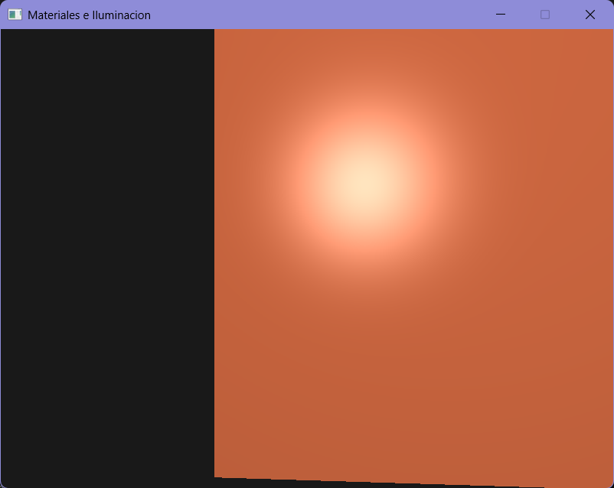
- Integración de textura del perro
En esta etapa se sustituyó la geometría básica del cubo por la carga del modelo 3D complejo ("RedDog") mediante la clase Model y Assimp. Se configuró el mapeo de coordenadas UV y la carga de la imagen de albedo (Texture_albedo.jpg).
Incidencia y solución: Inicialmente, el modelo aparecía orientado hacia el sentido opuesto (dando la espalda a la cámara) y con un aspecto visual deslavado. Esto se resolvió ajustando la escala y orientación en la matriz del modelo dentro de main.cpp, y multiplicando directamente la iluminación por el color muestreado de la textura en el fragment shader.
Salida esperada: Renderizado del modelo tridimensional texturizado de frente a la cámara y con respuesta lumínica superficial.
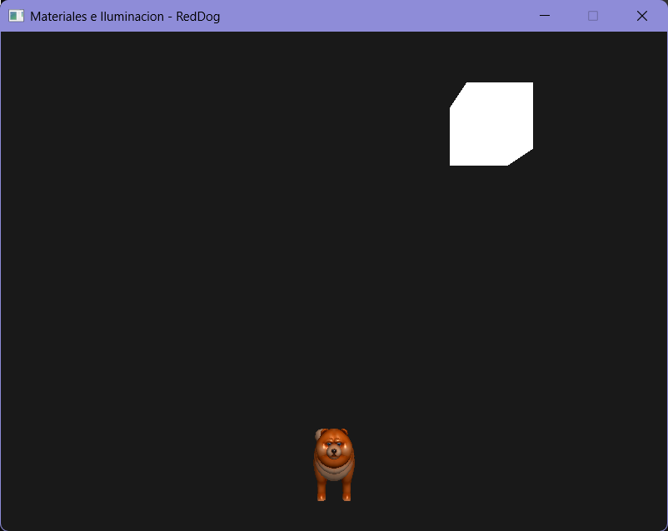
- Perro con dos luces
Como resultado final, se integró el sistema de múltiples fuentes de luz (lights[2]) operando mediante un ciclo acumulativo en el fragment shader. Se incorporaron dos cubos indicadores para representar visualmente las lámparas y se habilitaron controles independientes por teclado (O/L y U/J) para mover cada fuente de luz en tiempo real.
Salida esperada: La escena muestra al modelo tridimensional ("RedDog") iluminado de manera simultánea por dos fuentes de luz móviles, permitiendo observar la suma aditiva de los brillos e intensidades lumínicas sobre su superficie texturizada.
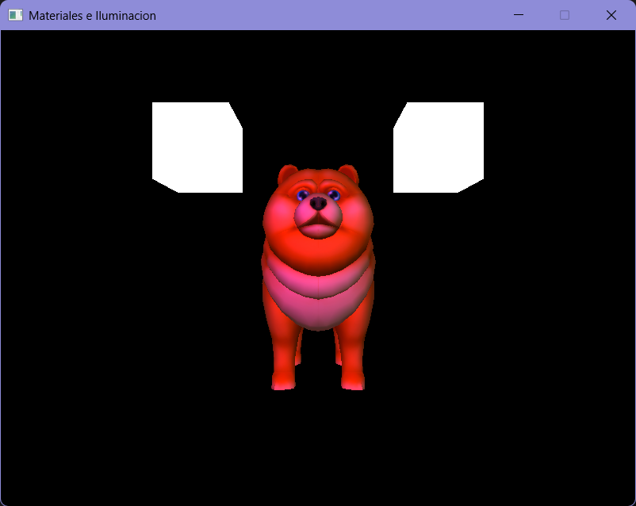

Conclusiones
Los aprendizajes obtenidos en esta práctica permitieron consolidar de manera integral los conceptos teóricos relacionados con los modelos de iluminación de Phong y Blinn-Phong, así como el mapeo de texturas y el procesamiento de mallas tridimensionales mediante OpenGL y GLSL. Se logró el objetivo de integrar un modelo 3D complejo ("RedDog") en el espacio virtual, logrando que interactúe de forma dinámica y simultánea con un arreglo de múltiples fuentes de luz. Asimismo, la vinculación directa entre la teoría de vectores (normales, incidencia y reflexión) y la práctica en los shaders demostró cómo la suma aditiva de luz por fragmento transforma una geometría estática en un objeto con volumen, realismo y respuesta interactiva en tiempo real ante el movimiento de las lámparas mediante el teclado.
Durante el desarrollo de la programación se enfrentaron diversos retos técnicos que requirieron depuración y análisis constante. Uno de los principales problemas ocurrió al integrar las texturas del modelo con la iluminación, ya que inicialmente el cálculo de luz opaco provocaba que el color original del perrito se viera deslavado o completamente blanco; esto se solucionó modificando el fragment shader para multiplicar la luz ambiental y difusa directamente por el color muestreado de la textura (texColor), preservando así los detalles visuales de la superficie. Otro inconveniente se presentó al cargar el modelo 3D, ya que este se encontraba orientado hacia el lado contrario, provocando que la cámara solo visualizara su parte posterior; el problema se resolvió ajustando la matriz de transformación del modelo en el código base de C++ para corregir su ángulo de rotación inicial hacia el frente. Finalmente, al implementar el sistema de múltiples luces (for loop en GLSL), fue necesario reestructurar el envío de variables uniformes desde la CPU para asegurar que las posiciones, atenuaciones y colores de cada lámpara se actualizarán independientemente con las teclas asignadas, logrando un control fluido sin interferencias entre las fuentes lumínicas.
Los conocimientos y habilidades adquiridos en esta práctica tienen aplicaciones directas y de gran relevancia en diversos sectores de la industria tecnológica y de entretenimiento. En el ámbito del desarrollo de videojuegos y motores gráficos, estos principios son la base para renderizar escenas fotorrealistas con sistemas de iluminación dinámica en tiempo real. En la industria de la simulación virtual, el diseño industrial y la arquitectura, el dominio de shaders y texturas permite crear prototipos digitales precisos donde los usuarios pueden evaluar materiales, acabados y comportamiento lumínico de productos antes de su fabricación. De igual manera, en el campo de la realidad aumentada (AR) y la realidad virtual (VR), comprender la optimización de múltiples luces y mallas texturizadas es indispensable para garantizar tasas de refresco fluidas y experiencias visuales inmersivas de alta calidad.

Referencia
LearnOpenGL. (2020). Materials. Recuperado el 19 de octubre de 2026 de https://learnopengl.com/Lighting/Materials
LearnOpengGL (2020). Multiple lights. Recuperado el 19 de octubre de 2026 de https://learnopengl.com/Lighting/Multiple-lights

